【 別添資料 】１

日本ボッチャ協会の「 新規会員登録 」について

「一般社団法人日本ボッチャ協会」で検索し、ホームページ右上の「新規会員登録」をクリック（下図参照 ） ⇒ その先の手続きに沿って、会員登録（個人情報の登録）を行う ⇒ 日本ボッチャ協会の会員仮登録が完了（会員ＩＤ発行）

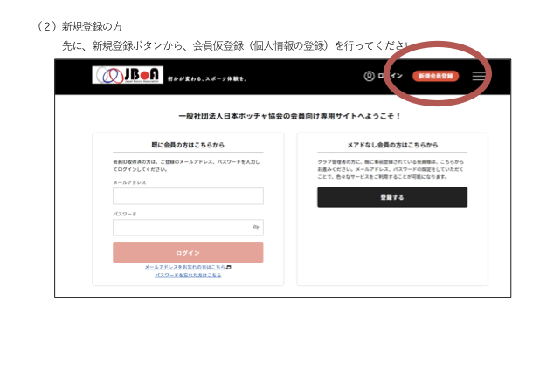

【 別添資料 】２

講習受講後に、受講コース（今回の講習は審判員）での会員登録（本登録）を行う

「一般社団法人日本ボッチャ協会」で検索し、ホームページより「ログイン」⇒ 右上の「三本線」をクリック ⇒ 「会員情報」をクリック ⇒ 「会費のお支払い」をクリック（下図参照 ） ⇒ その先の手続きに沿って、取得した資格（審判員）での年会費を支払う ⇒ 資格登録（会員本登録）の完了

- 毎年度、年会費の支払いを行うことで、今回取得した資格を維持していくことが可能となる

